
Menu libre Séquence n°2

Objectif :
Connaître les moyens de cuisson permettant de conserver au maximum les matières nutritives (marmite à pression et panier vapeur)
Leçon : théorique
- Marmite à pression et panier vapeur
Leçon : pratique
- Application pratique de l’utilisation et des précautions à prendre pour la marmite à pression
- Application pratique de l’utilisation du panier vapeur
Directives pour la leçon
- Désigner la ou les personnes qui font les courses de la semaine
- Arriver en classe avec les achats faits et les tickets de caisse conservés
- Copier le menu avec les références
- Dactylographier les recettes qui ne se trouvent pas dans le Croqu’menus et remettre l’exemplaire à l’enseignante
- Répartir le travail de chacun par ménage
Devoirs
- Etudier « cuire à la marmite à pression » p.60 ou dans votre classeur
Annexes
- Fiche des généralités : menu libre n°2
- Fiche de cuisine
- Fiche p.3 : « Cuire avec un panier vapeur »
- p.4 : « Cuire à la marmite à pression »
- p.5 : « Fiche élèves : évaluation formative : cuire à la marmite à pression »
- Fiche évaluation

Menu 2

Fiche de cuisine

 | Ménage : __________________________ jour : _____________________ classe : __________
 | Journée du ______________________________________________________________________
Références | Préparations
___________  ___________  ___________  ___________  ********  ___________ | ________________________________________________________________  ________________________________________________________________  ________________________________________________________________  ________________________________________________________________  ********************************  ________________________________________________________________

 | Répartition du travail
Elèves | Travail
1.___________________________  2.___________________________  3. __________________________  4. __________________________  5. __________________________ | _______________________________________________  _______________________________________________  _______________________________________________  _______________________________________________  _______________________________________________

 | Elève (s) – achats : ________________________________________________________
 | Elèves (s) – dactylographie recette (s) : ________________________________________________
Menu 2

Cuire avec un panier-vapeur
- Choisir la place de travail idéale
- Mettre en place les ingrédients et les ustensiles





Exemple :
Brocoli p.202
Pommes de terre
en robe des champs p.214 6. Légumes
2. Base de cuisson
  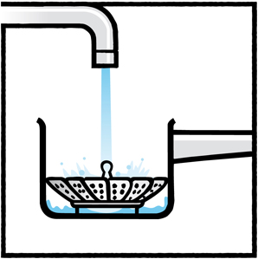 | - Verser de l’eau jusqu’à la hauteur du panier-vapeur
3. Base de cuisson
  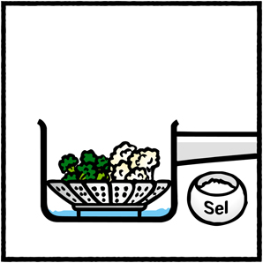 | - Déposer les aliments dans le panier  - Assaisonner
4. Base de cuisson
  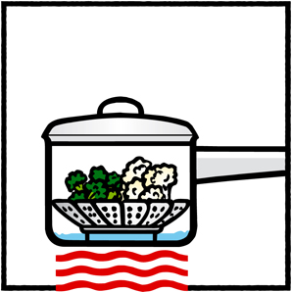 | - Couvrir  - Porter à ébullition
 | Les aliments cuisent à la vapeur
5. Bases de cuisson
  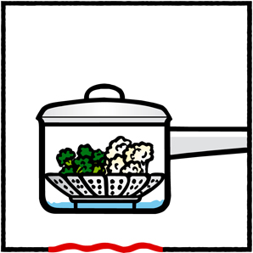 | - Cuire à feu doux, à couvert
Les vitamines et les sels minéraux sont préservés, car les
aliments cuisent à la vapeur et non dans l’eau
Menu 2

Cuire à la marmite à pression
- Gain de temps | - Compter ¹/₅ du temps de cuisson normal
- Gain d’énergie
- Gain de matières nutritives
Bien observer le mode d’emploi du fabriquant
7. Base de cuisson
  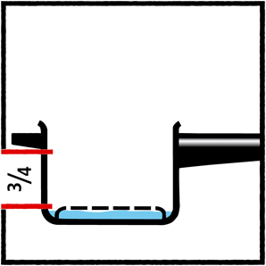 | Remplir  - Ne pas dépasser les ¾ de la hauteur  - Pour cuire des aliments qui ont tendance à mousser ou à gonfler, ex. légumineuses, ne remplir qu’à moitié  - Lorsqu’on utilise une grille, verser de l’eau jusqu’à hauteur de la grille
8. Base de cuisson
   | Fermer  - Vérifier la soupape  - Poser le couvercle, vérifier les repères, superposer les poignées
9. Base de cuisson
  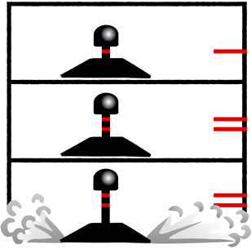 | Cuire  - Chauffer à feu vif  - 1re marque rouge  - 2e marque rouge  - Trop de pression | - Réduire la chaleur  - Début de la cuisson (¹/₅ du temps de cuisson normal)  - Retirer la marmite du feu, réduire la chaleur
10. Base de cuisson
  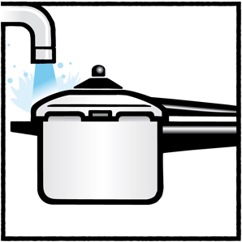 | Ouvrir  - Atttendre que la soupape soit descendue et que la marmite ne soit plus sous pression  - Pour faire descendre la pression plus rapidement, poser la marmite sur une surface de cuisson froide ou la rafraîchir sous l’eau courante
11 Base de cuisson
  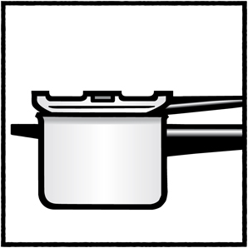 | Nettoyer et ranger  - Laver et sécher le caoutchouc après chaque emploi  - Nettoyer de temps en temps la soupape  - Poser le couvercle retourné sur la marmite
 | Evaluation formative : cuire à la marmite à pression
 | Complète la feuille suivante en t’aidant de ton Croqu’menus p.60
7. Base de cuisson
  Je peux remplir la marmite à pression jusqu’au
  ___________________ de la hauteur.
8. Base de cuisson
  Comment fermer la marmite à pression
  - _____________________________________________________
  - _____________________________________________________
  - _____________________________________________________
  - _____________________________________________________
9. Base de cuisson
  Comment agir suivant les différentes marques rouges
  1ère marque rouge : ____________________________________________
  2ème marque rouge : ____________________________________________
  ____________________________________________
  Trop de pression : _____________________________________________
 | Compter ______________ du temps de cuisson normal.
 | Dans une casserole normale | Dans une marmite à vapeur
Haricots | 30 à 40 min | ___________________min
Carottes | 15 à 20 min | ___________________min
Haricots noirs | 60 à 90 min | ___________________min
Pommes de terre en robe des champs | 30 à 50 min | ___________________min
Ragoût | 90 à 120 min | ___________________min
Chili con Carne | 60 à 90 min | ___________________min

10. Base de cuisson
  Avant d’ouvrir, attendre que la marmite _______________ sous pression
  Je vois cela quand ___________________________________________
  J’ai différentes possibilités pour faire descendre la pression et pour ouvrir la marmite
  - _____________________________________________________
  - _____________________________________________________
 | Menu 2
- Objectifs respectés
- Devoirs propres et soignés
- Devoirs rendus à temps (recettes dactylographiées etc…)
 | 2. Achats _______/2
- Achats respectés selon la liste
- Tickets de caisse obligatoires
 | 3. Matinée de cuisine _______/4
- Répartition équilibrée du travail de la matinée
- Ordre et propreté durant la matinée de cuisine
- Plats et assiettes (tiroir chauffant)
- Mise de table complète (services pour les plats, etc….)
 | 4. Emplois ______/3
 | - Selon fiches techniques

